2-вариант

В задании А1 – А12 выберите и обведите 1 верный ответ из 4.

А1. У большинства брюхоногих моллюсков скелет:
1) отсутствует
2) наружный
3) внутренний хрящевой или костный
4) в течение всей жизни представлен хордой

А2. Нервная система хордовых животных:
1) представляет собой трубку, расположенную на спинной стороне тела
2) представляет собой нервную цепочку, расположенную на брюшной стороне тела
3) состоит из нервных стволов и нервных узлов
4) состоит из нервных клеток, образующих нервную сеть

А3. Млекопитающих можно отличить от других позвоночных по наличию
1) волосяного покрова и ушных раковин
2) голой кожи, покрытой слизью
3) рогового панциря или щитков
4) сухой кожи с роговыми чешуями

А4. Предками древних амфибий были, скорее всего:
1) акулы 2) осетровые
3) лососевые 4) кистеперые

А5. К типу кишечнополостных относятся:
1) слизни; 2) пескожилы; 3 медузы); 4) дождевые черви.

А6. Какие насекомые снижают численность вредителей растений
1) вши, блохи, клопы, мухи
2) наездники, лесные муравьи
3) оводы, слепни, майские жуки, короеды
4 )белянки, цветоеды

А7. Передвижение ланцетника происходит благодаря:
1) ресничкам 2) щупальцам
3) жгутикам 4) мускулатуре

А8. Сердце рыбы
1) имеет вид трубки 2) трехкамерное
3) двухкамерное 4) четырехкамерное

А9. Змеи отличаются от ящериц тем, что они:
1) не имеют конечностей 2) имеют два круга кровообращения
3) заглатывают добычу целиком 4) имеют ядовитые железы

А10. Дыхательная система птицы состоит:
1) трахея, бронхи, бронхиолы
2) трахея, бронхи, легкие
3) трахея, бронхи, гортань, бронхиолы
4) трахея, бронхи, нижняя гортань, легкие с бронхиолами, воздушные мешки

А11. Плацента – это:
1) орган выделительной системы 2) слой кожи
3) мышца 4) место, где развивается детеныш

А12. Грудная клетка образована:
1) ребрами 2) ребрами и грудиной
3) ребрами и грудными позвонками 4) грудными позвонками, ребрами и грудиной

В1. Выберите верные утверждения. Номера верных высказываний поставьте в клеточки.
- Млечные железы – это видоизмененные потовые железы.
- Млекопитающие, в отличие от птиц, имеют способность к теплорегуляции.
- Челюсть птиц представлена клювом.
- Все саркожгутиконосцы являются паразитами.
- У плоских червей появляется кровеносная система.

В2. Установите соответствие. Ответ запишите в виде пар: цифра – буква
Распределите млекопитающих по отрядам
1 – кенгуру, 2 - еж, 3– выхухоль, 4- кабан, 5– кашалот, 6 – касатка.

А. Насекомоядные
Б. Сумчатые
В. Китообразные
Г. Грызуны
Д. Парнокопытные
А | Б | В | Г | Д

В 3. Установите соответствие между признаком животного и типом, для которого этот признак характерен
Признаки животных
А) тело состоит из двух слоев клеток
Б) имеют лучевую симметрию тела
В) покровы и мышцы образуют кожно-мускульный мешок
Г) через тело можно провести одну плоскость симметрии
Д) между органами расположена паренхима
Е) есть стрекательные клетки

А | Б | В | Г | Д | Е
Типы беспозвоночных животных

1) Кишечнополостные 2) Плоские черви

В4. Вставьте пропущенное слово
- Все одноклеточные, обитающие в океане составляют ...
- Кишечнополостные – это ... животные.
- Тип «Кишечнополостные» делятся на классы: ..., ..., ..., ...
- Моллюски имеют ... симметрию.
- Тело моллюсков покрыто кожной складкой – ...
- Характерной особенностью большинства насекомых является способность к ...

С1.К каким классам относятся изображенные на рис. животные типа: Хордовые
Запишите номер каждого животного, изображенного на рис. соответствующее ему название класса, к которому это животное относится.
1 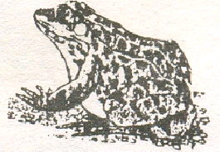 2 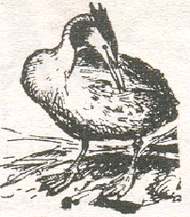 3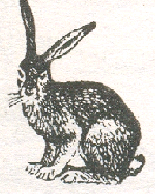
4 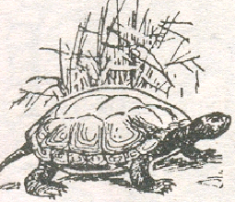 5 